GREENPLUGGED SEOUL 2017 F&B
Application for Business Partnership

업체(상호)명
사업자등록번호
사업장 전화번호 |  | Fax.
담당자 |  | Tel.
배상물 책임보험 가입여부  (기간표기) |  | E-mail

회사(업체)소개

판매품목 리스트
제품명 | 판매가격 | 간략한 제품 정보 / 조리계획

STAFF 명단
역할 | 인원수 | 비고
* 필요 이상의 STAFF 참가는 제한될 수 있습니다. (STAFF은 1일 - 3명으로 제한되어 있습니다. 인원에 대한
명확한 역할 기재 해주셔야 하며, 인원 추가 시 조직위원회와의 협의를 통한 승인이 필요합니다)

입점업체 추가요청사항
기타 서비스 및 이벤트계획

쓰레기 처리방안

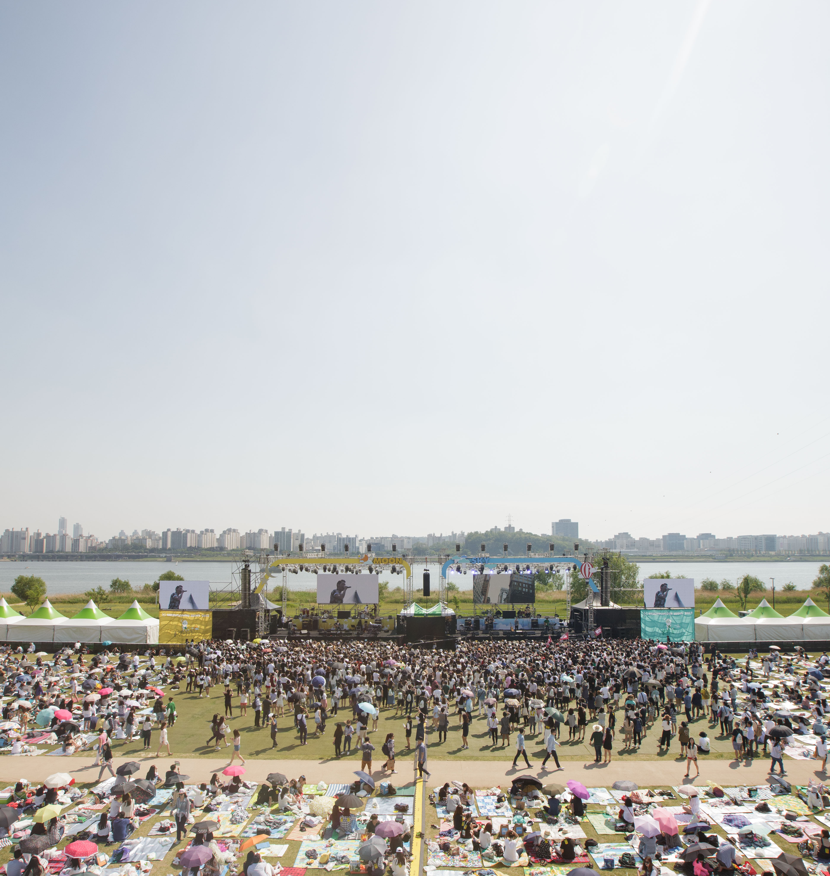

[ 그린플러그드 서울 2017 F&B 관련 공통사항 ]

- 그린플러그드 서울 2017는 관객들 음식물 반입이 가능합니다.
이점 참고 부탁 드립니다. (*단, 라면 및 배달음식은 반입제한 됩니다)
- 한강공원 규정 상 모든 취사행위(가스사용, 화기사용)는 금지되고 있습니다.
(한강사업본부 지침에 의한 구체적 협의를 통해 전기를 이용한 간단한 조리는 가능할 수도 있으나
기본적으로는 일절 불가하며, 따라서 완제품을 데워서 사용하는 정도만 가능합니다.)
- 업체당 기본으로 전기 5kw와 테이블2ea 의자 4ea 제공됩니다.
(더 필요하실 경우, 반드시 사전 협의가 필요하며 경우에 따라 추가 금액이 발생할 수 있습니다)
- 메뉴와 가격은 협의 하에 조정 및 변경 될 수 있습니다.
- 혹시 모를 음식물 보건상의 문제를 우려하여 배상물 책임보험을 필수 가입하시기 바랍니다.
- 관객들의 편의를 위해 카드결제가 가능하도록 준비해 주시기 바랍니다.
- 출입 가능 STAFF은 1일 -3명으로 제한하고 있습니다. 인원 추가시 협의 필요.
- 자세한 사항은 그린파트너 안내문 참고 바랍니다. (추후 전달)

